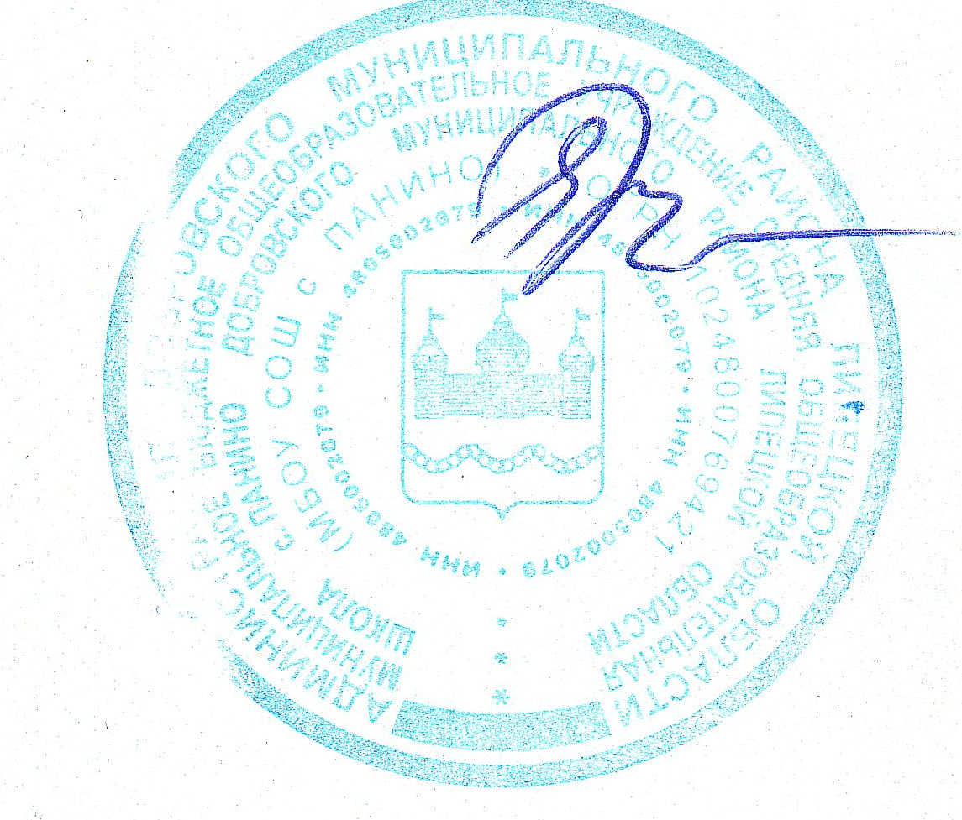

«УТВЕРЖДАЮ»

Приказ №2 от 11.01.2021

Директор МБОУ СОШ с.Панино

____________/Е.В. Крючкова/

Примерное двухнедельное меню (завтрак)
МБОУ СОШ с. Панино
Добровского муниципального района Липецкой области на 2 полугодие 2020/2021 учебного года

Неделя: первая Сезон: зимне- весенний Возрастная категория: 7 лет и старше День: понедельник
№  рец | Прием пищи, наименование блюда | масса порции | пищевые вещества(г) |  |  | энергетическая ценность (ккал) | витамины(мп) |  |  |  | минеральные вещества(мп)
 |  |  | Б | Ж | У |  | В1 | С | А | Е | Ca | P | Mg | Fe
 |  |  | Завтрак
378 | Каша молочная пшенная | 200 | 8,8 | 7,62 | 50,5 | 306 | 0,22 |  | 28 |  | 22,2 | 179,2 | 63,12 | 2,06
42 | Сыр (порциями) | 10 | 2,32 | 2,95 |  | 36,4 |  | 0,07 | 26 |  | 88 | 50 | 3,5 | 0,1
 | Батон, обогащенный йодом и микроэлементами | 30 | 1,85 | 0,15 | 12,1 | 59 | 0,025 |  |  | 0,27 | 4,9 | 15,44 | 3,43 | 0,26
951 | Кофе на молоке | 200 | 1,4 | 2 | 22,4 | 116 | 0,02 |  | 0,08 |  | 34 | 45 | 7
 | Всего за завтрак |  | 14,37 | 12,72 | 85 | 517,4 | 0,265 0,07 |  | 54,08 | 0,27 | 149 | 289,7 | 77,05 | 2,42

День: вторник
№  рец | Прием пищи, наименование блюда | масса порции | пищевые вещества(г) |  |  | энергетическая ценность (ккал) | витамины(мп) |  |  |  | минеральные вещества(мп)
 |  |  | Б | Ж | У |  | В1 | С | А | Е | Ca | P | Mg | Fe
 |  |  | Завтрак
421 | Макароны, запеченные с сыром | 200 | 10,7 | 11,27 | 45,96 | 311,88 | 0,1 | 0,25 | 4,53 |  | 177 | 164,6 | 20,3 | 1,26
8 | Бутерброд с в/к колбасой | 30/307,3 | 8,4 | 19,03 | 39 | 182,4 | 0,04 |  |  |  | 13,5 | 46,1 | 19,4 | 0,88
944 | Чай с лимоном | 200 | 0,2 |  | 14 | 28 |  | 1,8 |  |  | 6 |  |  | 0,4
 | Всего за завтрак |  | 19,334 | 30,3 | 130,21 | 647,4 | 0,14 | 62,1 | 4,53 |  | 197 | 210,7 | 39,73 | 2,54

День: среда
№  рец | Прием пищи, наименование блюда | масса порции | пищевые вещества(г) |  |  | энергетическая ценность (ккал) | витамины(мп) |  |  |  | минеральные вещества(мп)
 |  |  | Б | Ж | У |  | В1 | С | А | Е | Ca | P | Mg | Fe
 |  |  | Завтрак
384 | Каша рисовая молочная | 200 | 3,09 | 4,07 | 36,98 | 197 | 0,03 | 0,37 20 |  | 0,17 | 5,9 | 67 | 21,8 | 0,47
42 | Сыр (порциями) | 10 | 2,32 | 2,95 |  | 36,4 |  | 0,07 | 26 |  | 88 | 50 | 3,5 | 0,1
 | Батон, обогащенный йодом и микроэлементами | 30 | 1,85 | 0,15 | 12,1 | 59 | 0,025 |  |  | 0,27 | 4,9 | 15,44 | 3,43 | 0,26
960 | Какао с молоком | 200 | 3,52 | 3,72 | 25,49 | 145,2 | 0,04 | 1,3 0,01 |  |  | 122 | 90 | 14 | 0,56
 | Всего за завтрак |  | 10,78 | 10,89 | 74,57 | 437,6 | 0,095 | 1,74 | 46,01 | 0,44 | 221 | 222,4 | 42,73 | 1,39

День: четверг
№  рец | Прием пищи, наименование блюда | масса порции | пищевые вещества(г) |  |  | энергетическая ценность (ккал) |  | витамины(мп) |  |  | минеральные вещества(мп)
 |  |  | Б | Ж | У |  | В1 | С | А | Е | Ca | P | Mg | Fe
 |  |  | Завтрак
3 | Бутерброд с сыром, маслом | 30,10,10 | 4,64 | 9,7 | 18,5 | 196,6 |  |  | 59 |  | 10,4 |  | 12,4 | 0,7
378 | Каша молочная « | 200 | 6,9 | 8,3 | 38,6 | 264,7 |  | 0,49 |  | 0,51 | 229 |  | 45,9 | 2,24
 | Дружба»
952 | Кофейный напиток | 200 | 1,4 | 2 | 22,4 | 116 | 0,02 |  | 0,08 |  | 34 | 45 | 7
 | Всего за завтрак |  | 12,94 | 20 | 79,5 | 577,3 | 0,02 | 0,49 | 59,08 | 0,51 | 273 | 45 | 65,3 | 2,94

День: пятница
№  рец | Прием пищи, наименование блюда | масса порции | пищевые вещества(г) |  |  | энергетическая ценность (ккал) | витамины(мп) |  |  |  | минеральные вещества(мп)
 |  |  | Б | Ж | У |  | В1 | С | А | Е | Ca | P | Mg | Fe
 |  |  | Завтрак
438 | Омлет натуральный | 150 | 14,27 | 22,16 | 2,65 | 267,93 | 0,1 | 0,25 | 345 |  | 114 | 260,5 | 19,5 | 2,94
944 | Чай с лимоном | 200 | 0,2 |  | 14 | 28 |  | 1,8 |  |  | 6 |  |  | 0,4
 | Печенье | 30 | 3,9 | 10 | 39 | 257 | 0,04 |  |  |  | 13,5 | 46,1 | 19,4 | 0,88
 | Хлеб пшеничный | 25 | 1,85 | 0,15 | 12,1 | 59 | 0,025 |  |  | 0,27 | 4,9 | 15,44 | 3,43 | 0,26
 | Всего за завтрак |  | 20,22 | 32,31 | 67,75 | 611,93 | 0,165 | 2,05 | 345 | 0,27 | 139 | 322 | 42,33 | 4,48

Неделя: вторая

День: понедельник
№  рец | Прием пищи, наименование блюда | масса порции | пищевые вещества(г) |  |  | энергетическая ценность (ккал) | витамины(мп) |  |  |  | минеральные вещества(мп)
 |  |  | Б | Ж | У |  | В1 | С | А | Е | Ca | P | Mg | Fe
 |  |  | Завтрак
392 | Каша геркулесовая | 200 | 8,21 | 9,12 | 28,32 | 240,96 |  | 3,12 |  |  | 210 |  | 18,84 | 0,05
42 | Сыр (порциями) | 10 | 2,32 | 2,95 |  | 36,4 |  | 0,07 | 26 |  | 88 | 50 | 3,5 | 0,1
 | Батон, обогащенный йодом и микроэлементами | 30 | 1,85 | 0,15 | 12,1 | 59 | 0,025 |  |  | 0,27 | 4,9 | 15,44 | 3,43 | 0,26
942 | Чай с сахаром | 200 | 0,045 |  | 15 | 59,7 |  |  |  |  | 0,29 |  |  | 0,06
 | Всего за завтрак |  | 12,425 | 12,22 | 55,42 | 396,06 | 0,025 | 3,19 | 26 | 0,27 | 303 | 65,44 | 25,77 | 0,47

День: вторник
№  рец | Прием пищи, наименование блюда | масса порции | пищевые вещества(г) |  |  | энергетическая ценность (ккал) | витамины(мп) |  |  |  | минеральные вещества(мп)
 |  |  | Б | Ж | У |  | В1 | С | А | Е | Ca | P | Mg | Fe
 |  |  | Завтрак
392 | Каша молочная манная | 200 | 4,5 | 5,28 | 37,11 | 215 | 0,05 |  | 26,7 |  | 11,5 | 39,2 | 7,87 | 0,48
41 | Масло сливочное (порциями) | 10 |  | 8,2 | 0,1 | 75 |  |  | 59 |  | 1 | 2
 | Батон, обогащенный йодом и микроэлементами | 30 | 1,85 | 0,15 | 12,1 | 59 | 0,025 |  |  | 0,27 | 4,9 | 15,44 | 3,43 | 0,26
952 | Кофейный напиток | 200 | 1,4 | 2 | 22,4 | 116 | 0,02 |  | 0,08 |  | 34 | 45 | 7
 | Всего за завтрак |  | 9,15 | 17,63 | 94,11 | 581 | 0,115 |  | 85,86 | 0,27 | 85,4 | 146,6 | 25,3 | 0,74

День: среда
№  рец | Прием пищи, наименование блюда | масса порции | пищевые вещества(г) |  |  | энергетическая ценность (ккал) | витамины(мп) |  |  |  | минеральные вещества(мп)
 |  |  | Б | Ж | У |  | В1 | С | А | Е | Ca | P | Mg | Fe
 |  |  | Завтрак
421 | Макароны, запеченные с сыром | 200 | 10,7 | 11,27 | 45,96 | 311,88 | 0,1 | 0,25 | 4,53 |  | 177 | 164,6 | 20,3 | 1,26
8 | Бутерброд с в/к колбасой | 30/307,3 | 8,4 | 19,03 | 39 | 182,4 | 0,04 |  |  |  | 13,5 | 46,1 | 19,4 | 0,88
944 | Чай с лимоном | 200 | 0,2 |  | 14 | 28 |  | 1,8 |  |  | 6 |  |  | 0,4
 | Всего за завтрак |  | 19,5 | 30,3 | 112,96 | 550,28 | 0,14 | 3,85 | 4,53 |  | 203 | 210,7 | 39,7 | 2,94

День: четверг
№  рец | Прием пищи, наименование блюда | масса порции | пищевые вещества(г) |  |  | энергетическая ценность (ккал) | витамины(мп) |  |  | минеральные вещества(мп)
 |  |  | Б Ж У |  |  |  | В1 А  С |  |  | Е Ca P Mg Fe
 |  |  | Завтрак
378 | Каша молочная пшенная | 200 | 8,8 | 7,62 | 50,5 | 306 | 0,22 |  | 28 |  | 22,2 | 179,2 | 63,12 | 2,06
42 | Сыр (порциями) | 10 | 2,32 | 2,95 |  | 36,4 |  | 0,07 | 26 |  | 88 | 50 | 3,5 | 0,1
 | Батон, обогащенный йодом и микроэлементами | 30 | 1,85 | 0,15 | 12,1 | 59 | 0,025 |  |  | 0,27 | 4,9 | 15,44 | 3,43 | 0,26
951 | Кофе на молоке | 200 | 1,4 | 2 | 22,4 | 116 | 0,02 |  | 0,08 |  | 34 | 45 | 7
 | Всего за завтрак |  | 14,37 | 12,72 | 85 | 517,4 | 0,265 | 0,07 | 54,08 | 0,27 | 149 | 289,7 | 77,05 | 2,42

День: пятница
№  рец | Прием пищи, наименование блюда | масса порции | пищевые вещества(г) |  |  | энергетическая ценность (ккал) | витамины(мп) |  |  |  | минеральные вещества(мп)
 |  |  | Б | Ж | У |  | В1 | С | А | Е | Ca | P | Mg | Fe
 |  |  | Завтрак
469 | Творожная запеканка со сгущеным молоком | 100/20 | 27,84 | 18 | 32,4 | 279,6 | 0,09 | 0,74 | 0,33 | 1 | 226 | 34,49 | 48,92 | 0,84
944 | Чай с лимоном | 200 | 0,2 |  | 14 | 28 |  | 1,8 |  |  | 6 |  |  | 0,4
 | Всего за завтрак |  | 28,04 | 18 | 46,4 | 307,6 | 0,09 | 2,54 | 0,33 | 1 | 232 | 34,49 | 48,92

